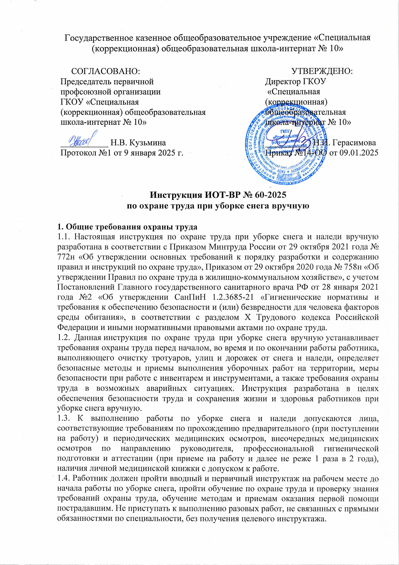

1.5. Перечень профессиональных рисков и опасностей при уборке снега вручную:

* недостаточная освещенность убираемой территории;
* острые кромки, заусенцы на поверхности инвентаря, инструмента, приспособлений;
* травмирование вследствие падения при гололеде;
* пониженная температура воздуха на убираемой территории;
* повышенная подвижность воздуха;
* наезд автотранспорта;
* физические перегрузки.

1.6. Работник в целях выполнения требований охраны труда обязан:

* соблюдать требования охраны труда при выполнении работ по очистке территории от снега;
* соблюдать требования производственной санитарии, правила личной гигиены;
* знать правила пользования индивидуальными средствами защиты;
* иметь четкое представление об опасных факторах, связанных с работами с использованием уборочного инвентаря и инструмента;
* заботиться о личной безопасности и личном здоровье, а также о безопасности окружающих в процессе выполнения работ;
* знать месторасположение аптечки и уметь оказывать первую помощь пострадавшему;
* соблюдать Правила внутреннего трудового распорядка, выполнять режим рабочего времени и времени отдыха.

1.7. Работнику, выполняющему наружные работы, согласно Типовым нормам бесплатной выдачи специальной одежды, специальной обуви и других средств индивидуальной защиты, утвержденным Приказом Минтруда от 9 декабря 2014 года № 997н, дополнительно выдаются следующие СИЗ:

* костюм для защиты от общих производственных загрязнений и механических воздействий на утепляющей прокладке или куртка для защиты от общих производственных загрязнений и механических воздействий на утепляющей прокладке - по поясам;
* ботинки кожаные утепленные с защитным подноском или сапоги кожаные утепленные с защитным подноском, или валенки с резиновым низом;
* головной убор утепленный - 1 шт. на 2 года;
* перчатки с защитным покрытием, морозостойкие с утепляющими вкладышами - 3 пары на 1 год;
* конкретный комплект теплой специальной одежды, специальной обуви и прочих средств индивидуальной защиты определяется работодателем с учетом мнения выборного органа первичной профсоюзной организации.

1.8. В случае травмирования уведомить непосредственного руководителя любым доступным способом в ближайшее время. При неисправности уборочного инвентаря и инструмента сообщить непосредственному руководителю и не использовать данный инвентарь и инструмент до полного устранения всех выявленных недостатков и получения разрешения.

1.9. Запрещается работнику выполнять уборку снега, находясь в состоянии алкогольного опьянения либо в состоянии, вызванном потреблением наркотических средств, психотропных, токсических или других одурманивающих веществ, а также распивать спиртные напитки, употреблять наркотические средства, психотропные, токсические или другие одурманивающие вещества на рабочем месте или в рабочее время.

1.10. Работник, допустивший нарушение или невыполнение требований настоящей инструкции по охране труда при уборке снега вручную, рассматривается как нарушитель производственной дисциплины и может быть привлечён к дисциплинарной ответственности и прохождению внеочередной проверки знаний требований охраны труда; если нарушение повлекло материальный ущерб - к материальной ответственности в установленном порядке.

**2. Требования охраны труда перед началом работы**

2.1. Перед началом работы визуально оценить состояние выключателей, включить освещение в подсобном помещении и убедиться в исправности электрооборудования:

* осветительные приборы должны быть исправны и надежно подвешены к потолку;
* коммутационные коробки должны быть закрыты крышками, корпуса выключателей и розеток не должны иметь трещин и сколов, а также оголенных контактов.

2.2. Проверить годность к эксплуатации и применению средств индивидуальной защиты. Надеть полагающуюся по нормам спецодежду, застегнуть на все пуговицы, убрать из карманов острые и режущие предметы. Не застёгивать одежду булавками. Перед началом уборки снега в зоне движения автотранспорта надеть сигнальный жилет.

2.3. Проверить исправность уборочного инвентаря и инструмента.

2.4. Лопаты для уборки снега, снеговые лопаты (скреперы), ледорубы-скребки и иной подобный инвентарь и инструмент должны быть прочно насажены на рукоятки и закреплены. Рукоятки не должны иметь острых кромок, заусенцев, сколов, трещин и расслоений.

2.5. Поднести инвентарь, инструмент и материалы к зоне выполнения работ. Убедиться в исправности освещения убираемой от снега территории. 2.6. Удостовериться в отсутствии обрывов воздушных линий электропередач на убираемой от снега территории.

2.7. Убедиться в том, что все колодцы закрыты крышками. В случае обнаружения открытых люков колодцев, закрыть их. При обнаружении отсутствия крышек люков колодцев, оградить их вокруг и сообщить непосредственному руководителю.

2.8. Приступать к работе разрешается после выполнения подготовительных мероприятий и устранения всех недостатков и неисправностей.

**3. Требования охраны труда во время работы**

3.1. Начинать уборку снега следует при хорошей освещенности территории, а в темное время суток уборку производить при включенном наружном освещении.

3.2. При выполнении уборки снега и наледи необходимо придерживаться принятых технологий и правил. Не допускать применения способов, ускоряющих выполнение операций, но ведущих к нарушению требований безопасности труда.

3.3. Выполнять уборку снега следует только исправным инвентарем, инструментом и приспособлениями, применять их строго по назначению.

3.4. Уборку основных тротуаров, улиц и дорожек производить до основного потока людей.

3.5. Для исключения действия опасных факторов при выполнении работ соблюдать правила ношения спецодежды в соответствии с условиями и характером выполняемой работы, строго соблюдать требования по их применению.

3.6. Размещать уборочный инвентарь и инструменты так, чтобы не затруднять движение себе и прохожим, не стеснять рабочие движения в процессе выполнения уборки снега вручную.

3.7. При выявлении травмоопасных предметов (проволоки, арматуры и т.п.) в первую очередь убрать их.

3.8. При уборке снега располагаться лицом к возможному направлению движения автотранспорта, навстречу движению людей. При появлении автотранспорта прекратить работу на время его проезда, следить за световыми и звуковыми сигналами и движением транспорта.

3.9. Во избежание травмирования не класть снегоуборочный инструмент и инвентарь заостренной частью вверх.

3.10. Запрещается бросать снег в люки и колодцы.

3.11. Не стоять против ветра при уборке снега.

3.12. При уборке снега или льда необходимо быть внимательным и соблюдать осторожность, не допускать травмирование прохожих рабочим инструментом.

3.13. Не использовать для очистки территории от снега и наледи химические реагенты. Посыпку тротуаров проводить по ветру.

3.14. Меры безопасности при колке льда:

* пользоваться защитными очками;
* работать только исправным инструментом;
* проявлять осторожность во время работы с инструментом;
* не осуществлять работы вблизи людей.

3.15. При работе при низких температурах соблюдать установленные режимом рабочего времени регламентированные перерывы в работе.

3.16. В ходе выполнения работ осматривать инвентарь и инструмент и в случае обнаружения неисправности извещать непосредственного руководителя и заменять инструмент.

3.17. При образовании сосулек на крышах зданий оградить опасные участки и сообщить об этом непосредственному руководителю.

3.18. Не оставлять на территории без присмотра уборочный инвентарь и инструменты во избежание травмирования людей.

3.19. При выполнении работ по уборке снега необходимо:

* быть внимательным, не отвлекаться посторонними делами и разговорами;
* выполнять только ту работу, которая поручена непосредственным руководителем при создании условий безопасного ее выполнения, и по выполнению которой работник прошел инструктаж по охране труда;
* работать только с тем инвентарем и инструментом, работе с которым работник обучался безопасным методам и приемам выполнения работ;
* во время перемещения быть внимательным и контролировать изменение окружающей обстановки;
* не проходить ближе 1,5 метра от стен здания.

3.20. Запрещается прикасаться руками или снегоуборочным инвентарем к токоведущим частям установленного на территории оборудования.

3.21. Не использовать для сидения ведра, материалы и иные случайные предметы. Не сидеть на снегу.

3.22. Не допускать к выполнению работ по уборке снега и наледи посторонних и необученных лиц.

3.23. Соблюдать при уборке снега вручную настоящую инструкцию по охране труда, санитарно-гигиенические нормы и правила личной гигиены, установленный режим рабочего времени (труда) и времени отдыха.

3.24. Требования, предъявляемые к правильному использованию (применению) средств индивидуальной защиты при уборке снега:

* костюм или куртку для защиты от общих производственных загрязнений и механических воздействий на утепляющей прокладке застегивать на все пуговицы, должны полностью закрывать туловище, руки до запястья;
* ботинки, сапоги или валенки применять без повреждений и по размеру;
* головной убор должен закрывать уши;
* перчатки должны соответствовать размеру рук и не соскальзывать с них.

3.25. Во время работы по уборке снега избегать конфликтных ситуаций, которые могут вызвать нервно-эмоциональное напряжение и отразиться на безопасности труда.

**4. Требования охраны труда в аварийных ситуациях**

4.1. Не допускается приступать к работе по уборке снега вручную при плохом самочувствии или внезапной болезни.

4.2. Перечень основных возможных аварий и аварийных ситуаций при уборке снега, причины их вызывающие:

* ухудшение погодных условий;
* обнаружение электрического провода на территории вследствие обрыва;
* обнаружение запаха газа или прорыва трубопроводов (водоснабжения, канализации, отопления) вследствие износа труб или повреждения;
* неисправность снегоуборочного инструмента и инвентаря вследствие износа;
* получение травмы при падении или наличии травмирующих факторов.

4.3. Прекратить уборку снега при возникновении опасных производственных факторов вследствие воздействия метеорологических условий и в других случаях при возникновении угрозы жизни и здоровью работника и окружающих.

4.4. При обнаружении оборванного электропровода на территории, не подходить и не касаться его, не подпускать окружающих, оперативно известить непосредственного руководителя и находиться на месте до его прибытия. Запрещается приближаться на расстояние менее 8 м к лежащим на земле проводам линии электропередачи.

4.5. При обнаружении запаха газа или прорыве трубопроводов (водоснабжения, канализации, отопления и других) вызвать по номеру телефона соответствующую специализированную аварийную бригаду (104 – служба газа), сообщить непосредственному руководителю. Для обеспечения безопасности проходящих людей оградить места вытекания из трубопроводов.

4.6. При обнаружении неисправности снегоуборочного инструмента и инвентаря работу прекратить, заменить инструмент (инвентарь) на исправный.

4.7. В случае получения травмы прекратить работу, позвать на помощь, воспользоваться аптечкой первой помощи, обратиться в медицинский пункт (вызвать скорую медицинскую помощь по номеру телефона 103) и поставить в известность непосредственного руководителя.

4.8. При получении травмы иным лицом оказать ему первую помощь. При необходимости вызвать скорую медицинскую помощь по номеру телефона 103 и сообщить о происшествии прямому руководителю. Обеспечить до начала расследования сохранность обстановки на месте происшествия, а если это невозможно (существует угроза жизни и здоровью окружающих) – фиксирование обстановки путем фотографирования или иным методом. Оказать содействие при проведении расследования несчастного случая.

**5. Требования охраны труда после завершения работы**

5.1. После окончания работ осмотреть снегоуборочный инвентарь и инструмент на целостность, провести его очистку.

5.2. Разместить снегоуборочный инвентарь и инструмент в места хранения.

5.3. Снять спецодежду, очистить, проверить на целостность и разместить в места хранения.

5.4. Удостовериться, что подсобное помещение приведено в пожаробезопасное состояние. Отключить освещение.

5.5. Вымыть лицо, руки с мылом или аналогичным по действию смывающим средством, нанести на кожу рук регенерирующий (восстанавливающий) крем.

5.6. Известить непосредственного руководителя о недостатках, влияющих на безопасность труда, обнаруженных во время работы по уборке снега вручную.

5.7. При отсутствии недостатков закрыть подсобное помещение на ключ.

Инструкцию разработал:

специалист по охране труда __________ / Лагунова Е.А.

С инструкцией ознакомлен (а)

Лист ознакомления с инструкцией ИОТ-ВР № 60-2025

по охране труда при уборке снега, утвержденной приказом №14-ОО от 09.01.2025 ГКОУ «Специальная (коррекционная) общеобразовательная школа-интернат № 10»

|  |  |  |  |  |
| --- | --- | --- | --- | --- |
| №  п/п | Ф.И.О. | Должность | Подпись | Дата |
|  |  |  |  |  |
|  |  |  |  |  |
|  |  |  |  |  |
|  |  |  |  |  |
|  |  |  |  |  |
|  |  |  |  |  |
|  |  |  |  |  |
|  |  |  |  |  |
|  |  |  |  |  |
|  |  |  |  |  |
|  |  |  |  |  |
|  |  |  |  |  |
|  |  |  |  |  |
|  |  |  |  |  |
|  |  |  |  |  |
|  |  |  |  |  |
|  |  |  |  |  |
|  |  |  |  |  |
|  |  |  |  |  |
|  |  |  |  |  |
|  |  |  |  |  |
|  |  |  |  |  |
|  |  |  |  |  |
|  |  |  |  |  |